A vizsgáztató tölti ki:  Vizsga dátuma: ............. év ............. hó ........ nap  Vizsgaközpont azonosítója: .............  Vizsgáztató neve: .................................................... | A vizsgáztató tölti ki:  Értékelés: Alap szintű feladatok: %  Emelt szintű feladatok %  megfelelt/nem felelt meg  Vizsgáztató aláírása:
 | Vizsgázó neve:
18. feladat
Nyissa meg a táblázatot!
A táblázat az A1:H19 tartományban dézsás növények importált mennyiségeit tartalmazza a következő adatokkal: növény neve, importált mennyiség 2003-tól 2009-ig évenként.

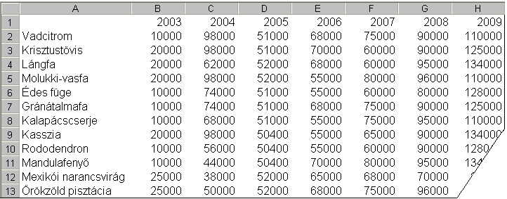Feladata a következő:
1.  Rendezze a táblázatot a 2006. év mennyiségei szerint!
2.  Az I oszlopban számolja ki az 2004 és 2007 közötti átlagokat növényenként!
3.  Az 20. sorban összegezze függvény segítségével az évi mennyiségeket!
4.  A 21. sorban jelenítse meg függvény segítségével az egyes évekhez tartozó legkisebb értékeket!
5.  Szúrjon be egy új oszlopot a 2003. év oszlopa elé, ahová az 2002-es adatokat viheti fel. A mennyiség mindenhol legyen 5000-rel kevesebb, mint 2003-ban!
6.  Helyezze a B2:I19 tartományt világoskék alapra, a cellák tartalmát pedig tegye dőltté!
7.  Minden számot tartalmazó cellára (az évszámokat kivéve) kapcsoljon be ezres tagolást! Tizedes értékek ne jelenjenek meg!
8.  A táblázat első sorának magassága legyen az eredeti duplája! Az első sor celláit igazítsa függőlegesen középre!

9.  Ábrázolja helyben létrehozott oszlopdiagramon a vadcitrom és a japán sztóraxfa importált mennyiségeit 2003-tól 2009-ig a következők figyelembevételével:
Az oszlopok pirosak és narancsszínűek legyenek!
A diagram címe „Importált mennyiségek (db)” legyen!
A diagram egyéni háttérszínnel rendelkezzen!
10. Hozzon létre a megadott néven a megadott helyre egy olyan HTML fájlt, amely csak a növények nevét és a 2007. év adatait tartalmazza!
11. A K oszlopban minden növény mellett jelenítse meg képlet segítségével a 2003 és 2007 közötti adatok maximumát, ha a 2008. év adata ennél az értéknél kisebb! Más esetben a cella maradjon üres!
12. Nyomtassa ki az A1:E21 tartományt az oszlop- és sorazonosítókkal együtt!
13. Mentse el a dokumentumot a megadott néven a megadott helyre!

